США планирует приостановить санкции против Белоруссии
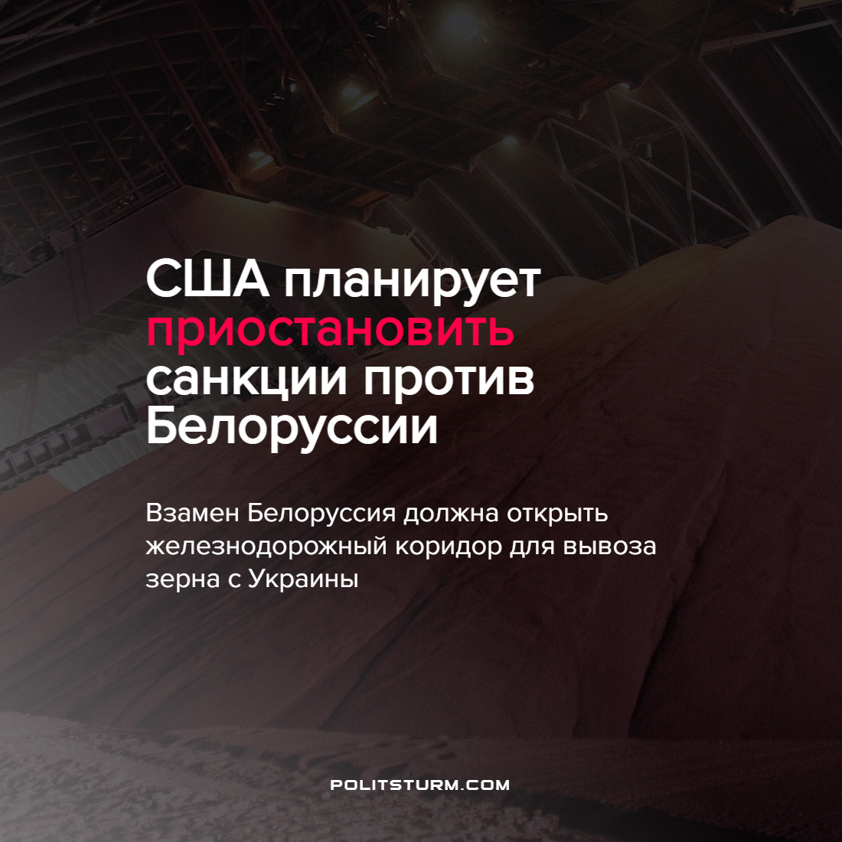

Оригинальная статья
2022-05-21
1 мин. на чтение

Wall Street Journal сообщила, что администрация США изучает возможность приостановить санкции против белорусских производителей калийных удобрений на 6 месяцев. США рассчитывают, что взамен белорусские власти откроют железнодорожный коридор для вывоза зерна из Украины.
Генсек ООН просит Москву не препятствовать вывозу украинского зерна черноморским флотом. За это он обещает содействовать смягчению санкций относительно российских и белорусских производителей калийных удобрений.
Пресс-секретарь президента РФ Дмитрий Песков напомнил, что черноморские порты заминированы. Турция готова заняться поиском и ликвидацией морских мин и взять управление судами с зерном.
Империалисты изобрели новый способ борьбы с нацизмом, фашизмом, оккупацией… Это торговля противостоящих сторон друг с другом. Когда капитал преследует прибыль, он готов и санкции отменить, и торговые пути открыть, и минные моря деинсталлировать, и кортеж выделить. Ничего личного — просто бизнес.
Источник: EurAsiaDaily – “СМИ: США планируют приостановить санкции против Белоруссии для вывоза зерна с Украины” от 20 мая 2022 г.

Оригинальная статья

